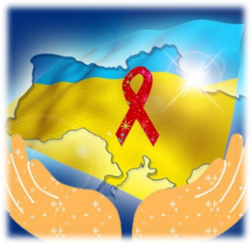**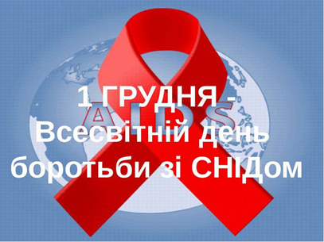Інформаційна година**

***Підготувала***

***практичний психолог Олійник Р. І.***

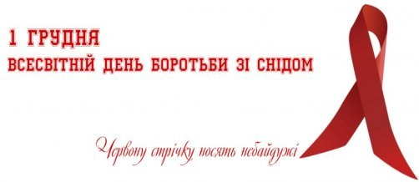

**1 грудня – Всесвітній день боротьби зі СНІДом.**  У всьому світі цього дня говорять про СНІД, про те, яку загрозу існуванню людства несе глобальна епідемія. Можна згадувати і оплакувати тих, хто вже помер або смертельно хворий, можна говорити про масштаби трагедії і про те, що лише чума XX, а тепер вже і XXI століття загрожує існуванню людства…

«Всесвітній день боротьби зі СНІДом» вперше проголосили **1-го грудня 1988 року** Всесвітньою організацією охорони здоров’я після того, як на зустрічі міністрів охорони здоров’я всіх країн прозвучав заклик до соціальної терпимості і розширенню обміну інформацією про ВІЛ/СНІД.

**Що таке СНІД? СНІД**, або **Синдром набутого імунодефіциту** — важке інфекційне захворювання, спричинене вірусом імунодефіциту людини (ВІЛ), яке пошкоджує імунну систему людини, і таким чином знижує опірність організму проти будь-якого захворювання.

**Загальні відомості.** Перші випадки СНІДу діагностували у 1981 р. у США. Офіційно ВІЛ був виділений та ідентифікований у 1983 р. французськими вченими на чолі з Л. Монтеньє в Пастерівському інституті в Парижі. Впродовж двох місяців хворий помер. Сьогодні за добу у світі чотириста тисяч осіб заражується цією хворобою. З моменту виявлення першого у світі хворого на СНІД серед науковців не вщухають суперечки з приводу того, як саме виникла ця хвороба. Однозначної відповіді немає, є лише гіпотези.

Збудником є вірус, що має вигляд спіральки у трикутній серцевині. Він носить назву **ВІЛ** - вірус імунодефіциту людини. Цей вірус є причиною СНІДу, іноді його називають "вірусом СНІДу". Вірус проникає в організм людини і руйнує його імунну систему. Імунна система є частиною людського організму, що допомагає нам боротися з інфекціями і хворобами.

Після того, як вірус попадає в організм людини, проходить близько трьох місяців, і в організмі з'являються антитіла до ВІЛ, які можна знайти за допомогою тестів. ВІЛ поступово послабляє імунну систему, опір організму інфекції стає настільки слабким, що в організм легко проникає цілий ряд інших інфекцій, що викликають різні захворювання і погіршують стан здоров'я людини. Людина не може справитися навіть з такими простими захворюваннями як нежить чи кашель.

Виявити ВІЛ в організмі можна за допомогою спеціального аналізу крові приблизно через 3 місяці після зараження.

**Симптоми хвороби**

* збільшення лімфатичних вузлів у кількох місцях одночасно;
* тривала, понад місяць підвищена температура (37-38 градусів) без причини;
* лихоманка; втрата 10% ваги тіла протягом двох місяців;
* загальна слабкість;

**Як передається ВІЛ – інфекція**

**ВІЛ передається від однієї людини до іншої такими способами:**

* При використанні нестерильних голок чи шприців (тих, котрі вже були у вживанні і заражені ВІЛ) для ін'єкцій;
* При переливанні інфікованої крові неінфікованій людині;
* При статевому контакті з інфікованою людиною
* Від інфікованої матері до новонародженої дитини під час виношування плоду, при пологах чи годуючи дитину грудьми. Проте, слід зазначити, що зараз існують ефективні препарати, що дозволяють запобігти передачі ВІЛ від матері до дитини. Ці препарати доступні в Україні.

**ВІЛ не передається:**

* Через чхання, кашель, при перебуванні в одному приміщенні з інфікованою людиною (вірус дуже нестійкий і гине поза організмом людини);
* Через укуси комах та домашніх тварин,тому що вірус може існувати тільки в організмі людини. Окрім того жодна комаха при укусі не впорскує кров попередньої жертви.
* При використанні загального посуду (чашок, вилок, ложок), рушників, постільної білизни, телефону, унітазу, ванни, басейну, і т.д.;
* При обіймах, рукостисканні, поцілунку.
* Вірус швидко втрачає життєздатність під впливом дії факторів навколишнього середовища – ультрафіолету, високої температури тощо. тому ВІЛ не передається через повітря, при спільному користуванні меблями, телефоном та ін..
* Україна займає одне з перших місць в Європі по темпах поширення Віл-інфекції. За шість місяців 2016 року в Україні за даними МОЗ України було зареєстровано 7 612 нових випадки ВІЛ-інфекції (з них 1 365 дітей до 14 років). Україна залишається лідером у Європі за масштабами поширення ВІЛ-інфекції. Щороку кількість ВІЛ-позитивних людей в Україні зростає. За оцінками експертів, в Україні з ВІЛ-інфекцією живе близько 290 тисяч осіб. І тільки кожен другий знає про свій діагноз – станом на 1 квітня 2016 року на обліку в Україні перебуває 128 455 ВІЛ-позитивних пацієнтів. Проте, це тільки офіційна статистика, насправді це число в декілька разів більше.
* Різні люди реагують по різному, дізнавшись, що він чи вона інфіковані ВІЛ. Деякі намагаються не думати про Віл-інфекцію і живуть, як і колись. Іншим же важко ігнорувати цю проблему, і вона стає основною частиною їхнього життя. В даний час не існує можливості лікування від СНІДу. При відсутності належного лікування в більшості ВІЛ-інфікованих людей ВІЛ переходить у стадію СНІДу через 5-10 років з моменту зараження. Тому СНІД вважається смертельним захворюванням. Незважаючи на це, багато людей з Віл-інфекцією живуть повноцінним життям протягом багатьох років.

**Профілактика хвороби.**  Вакцини проти СНІДу не існує, проте, для призупинення поширення вірусу в організмі і покращення здоровя ВІЛ-позитивних людей використовують спеціальні ліки антиретровірусні препарати. Вони призупиняють розмноження вірусу, але не можуть повністю позбавити організм від ВІЛ-інфекції.

Єдиним способом запобігти інфекції є уникнення ситуацій, що несуть ризик зараження. Тільки наші знання про цю хворобу і наша поведінка допоможе нам вберегтися від цієї хвороби.

Символом боротьби зі СНІДОМ є **червона стрічка.**  Жодна акція в цей день не обходиться зараз без неї. Ця стрічка є символом солідарності з тими, кого торкнулася проблема Сніду.

Цей знак створений американським художником **Франком Муром** весною 1991 року. Він жив в невеликому провінційному містечку, де сусідня сім’я носила жовті стрічки, сподіваючись на благополучне повернення своєї доньки-солдата з війни. Однак червона стрічка пережила війну і набула міжнародного значення. А художник, який створив цей знак помер через 3 роки від СНІДу, проте став відомим на весь світ.

Стрічка складається так, що нагадує перевернуту букву "V" - символ перемоги. Червоний колір стрічки вибраний недарма, це - колір крові, однієї з рідин людського тіла, в якій міститься вірус, Вона означає: «Я знаю про проблему ВІЛ/СНІДу і я не байдужий до неї».

Тому в цей день, 1 грудня ми в ліцеї теж прикріпимо червону стрічку, яка буде символізувати нашу підтримку ВІЛ – інфікованим, а також закликом берегти та шанувати  найвищу  цінність  людини - життя. Вона стане символом нашого співчуття, підтримки і надії на майбутнє без СНІДУ.

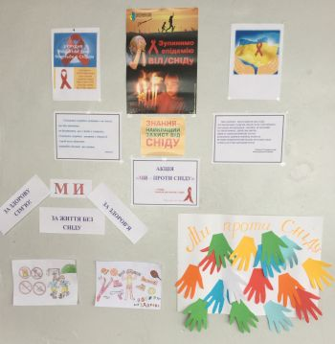

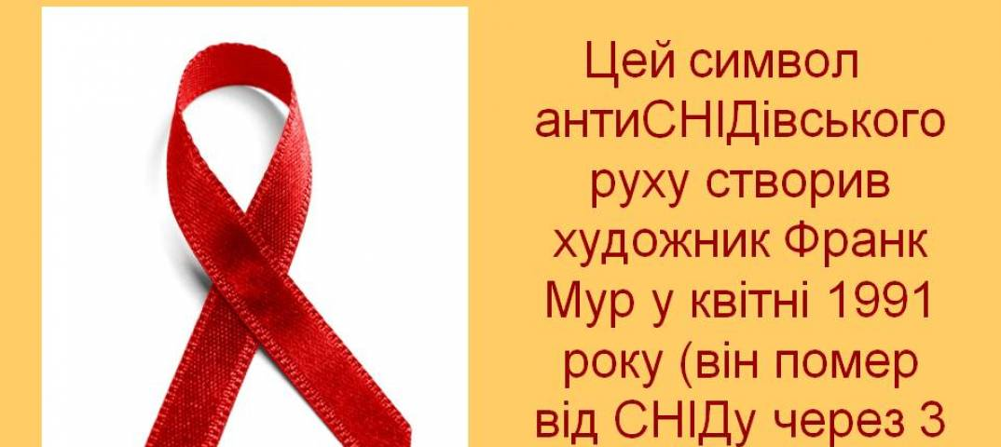

**АКЦІЯ**

**«МИ – ПРОТИ СНІДУ»**